Nama : Andri Firman Saputra  
NIM : 201011402125  
Kelas : 01TPLP023  
Tugas : Algoritma & Pemrograman – Pertemuan 8

1. Berikut adalah bentuk flowchart menggunakan Microsoft Visio

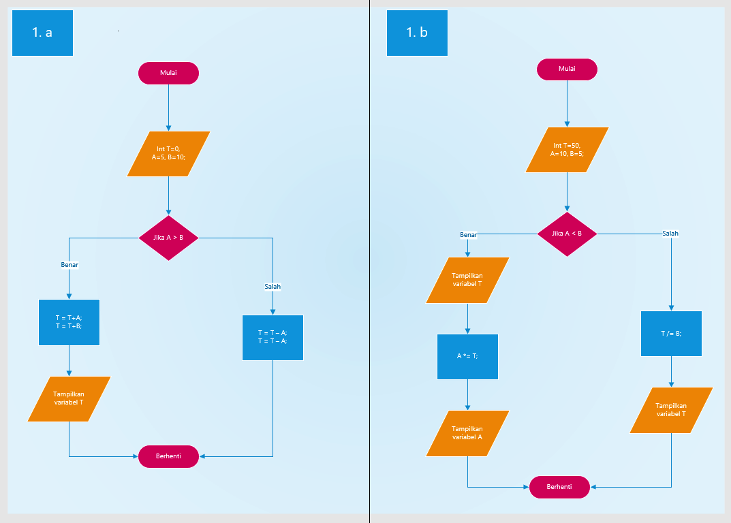

1. Membuat program pengecekan bentuk segitiga atau bukan segitiga

#include<iostream>

using namespace std;

int main()

{

int garis_1, garis_2, garis_3;

cout<<"Masukkan garis pertama : ";

cin>>garis_1;

cout<<"Masukkan garis kedua : ";

cin>>garis_2;

cout<<"Masukkan garis ketiga : ";

cin>>garis_3;

cout<<"Bentuk : ";

if(garis_1 < 1 || garis_2 < 1 || garis_3 < 1)

{

cout<<"Bukan Segitiga";

}

else

{

cout<<"Segitiga";

}

}

1. Gambar dari no. 3 a

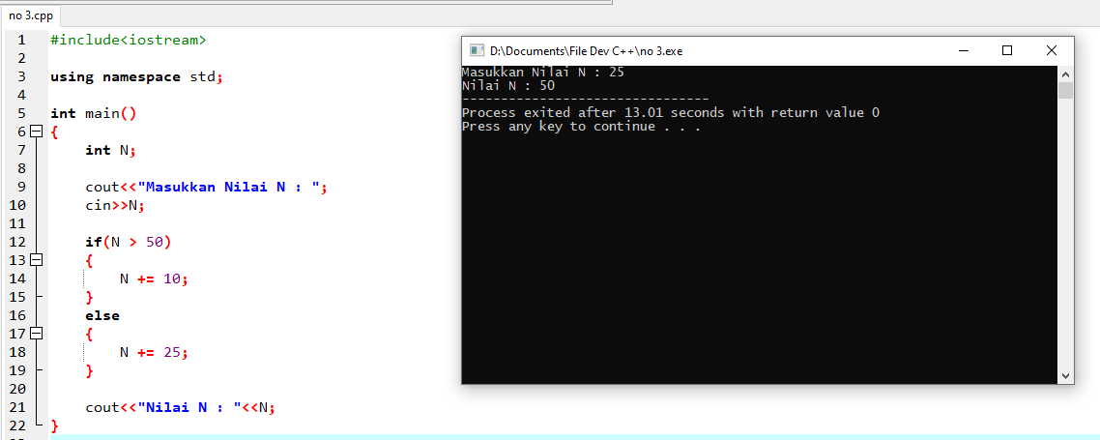

Gambar dari no. 3 b

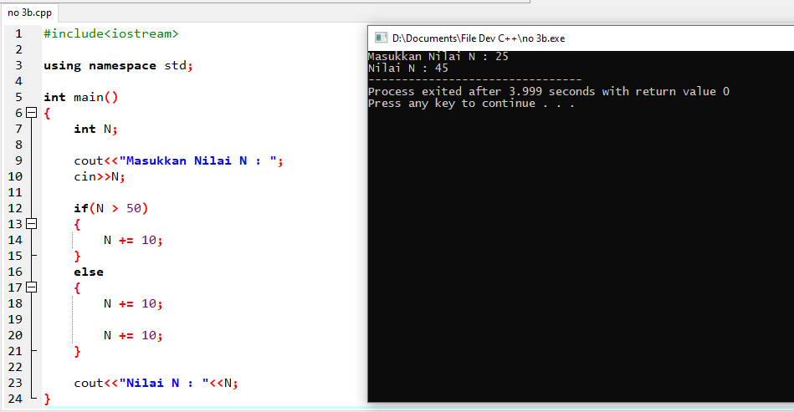

1. Gambar no. 3 a dengan nilai N = 25



Gambar no. 3 b dengan nilai N = 25



Gambar no. 3 a dengan nilai N = 50

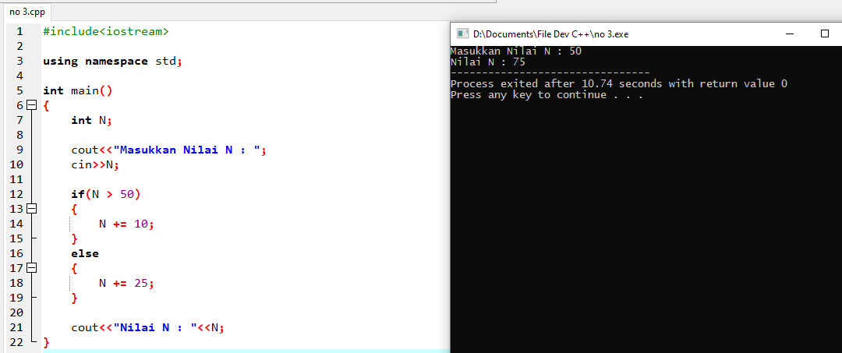

Gambar no. 3 b dengan nilai N = 50

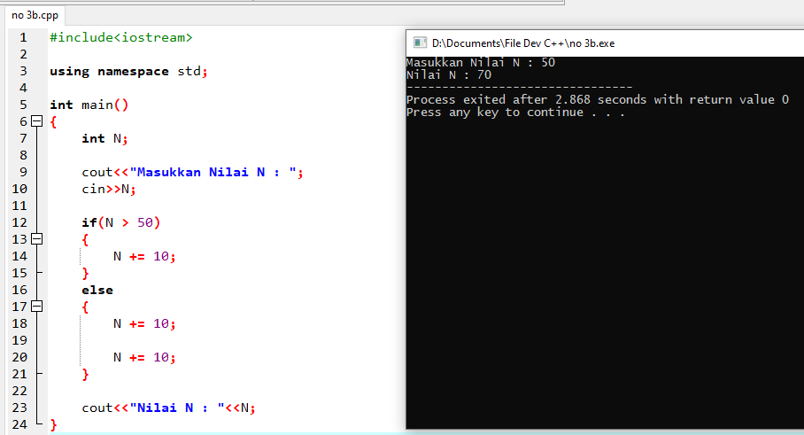

Gambar no. 3 a dengan nilai N = 75

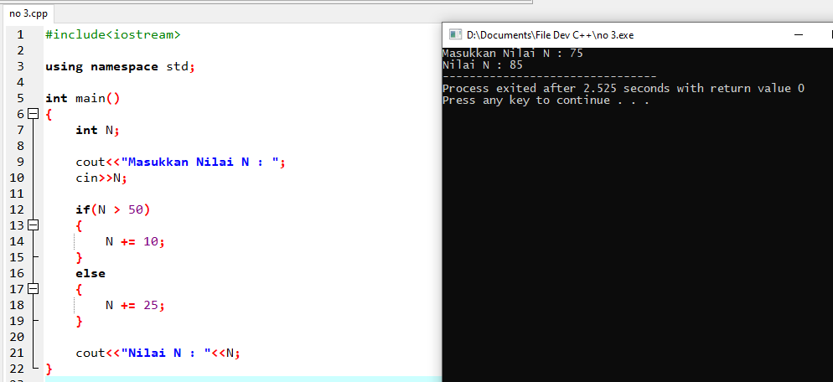

Gambar no. 3 b dengan nilai N = 75

